文创信息

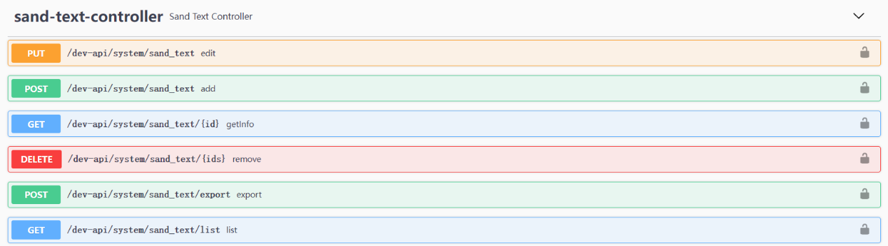

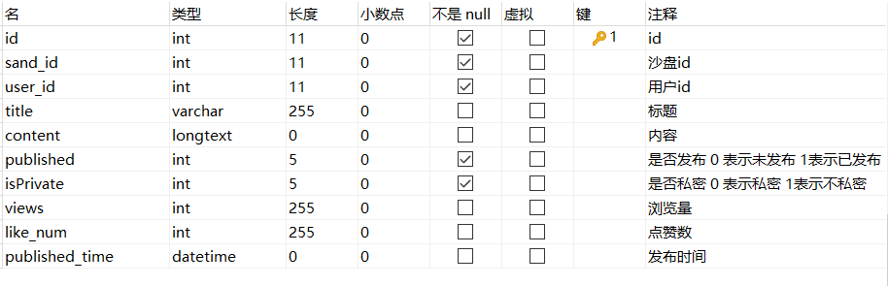

1. **编辑私信（edit）**

**PUT /system/sand_text**

|  |  |  |  |
| --- | --- | --- | --- |
| 参数 | 类型 | 值 | 描述 |
| id | int | 选填 | Id |
| sand_id | int | 选填 | 沙盘id |
| user_id | int | 选填 | 用户id |
| title | string | 选填 | 文创标题 |
| content | string | 选填 | 内容 |
| published | int | 选填 | 是否发布  0 表示未发布  1表示已发布 |
| isPrivate | int | 选填 | 是否私密  0 表示私密  1表示不私密 |
| views | int | 选填 | 浏览量 |
| like_num | int | 选填 | 点赞数 |
| published_time | datetime | 选填 | 发布时间 |

1. **添加信息（add）**

**POST /system/ sand_text**

|  |  |  |  |
| --- | --- | --- | --- |
| 参数 | 类型 | 值 | 描述 |
| id | int | 必填 | Id |
| sand_id | int | 必填 | 沙盘id |
| user_id | int | 必填 | 用户id |
| title | string | 选填 | 文创标题 |
| content | string | 选填 | 内容 |
| published | int | 必填 | 是否发布  0 表示未发布  1表示已发布 |
| isPrivate | int | 必填 | 是否私密  0 表示私密  1表示不私密 |
| views | int | 选填 | 浏览量 |
| like_num | int | 选填 | 点赞数 |
| published_time | datetime | 选填 | 发布时间 |

1. **删除私信（remove）**

**DELETE /system/sand_text/{ids} 这个ids是沙盘的id的数组，不是sand_id**

|  |  |  |  |
| --- | --- | --- | --- |
| 参数 | 类型 | 值 | 描述 |
| id | int | 必填 |  |

1. **查询私信表 选择下面的参数**

**GET /system/sand_text/list**

|  |  |  |  |  |  |  |
| --- | --- | --- | --- | --- | --- | --- |
| 参数 | 类型 | | | 值 | | 描述 |
| id | int | | | 选填 | | Id |
| sand_id | int | | | 选填 | | 沙盘id |
| user_id | int | | | 选填 | | 用户id |
| title | string | | | 选填 | | 文创标题 |
| content | string | | | 选填 | | 内容 |
| published | int | | | 选填 | | 是否发布  0 表示未发布  1表示已发布 |
| isPrivate | int | | | 选填 | | 是否私密  0 表示私密  1表示不私密 |
| views | int | | | 选填 | | 浏览量 |
| like_num | int | | | 选填 | | 点赞数 |
| published_time | datetime | | | 选填 | | 发布时间 |
| 参数 | | 类型 | 值 | | 描述 | |
| id | | int | * | |  | |
| sand_id | | int | * | |  | |
| title | | string | * | |  | |
| content | | string | * | |  | |